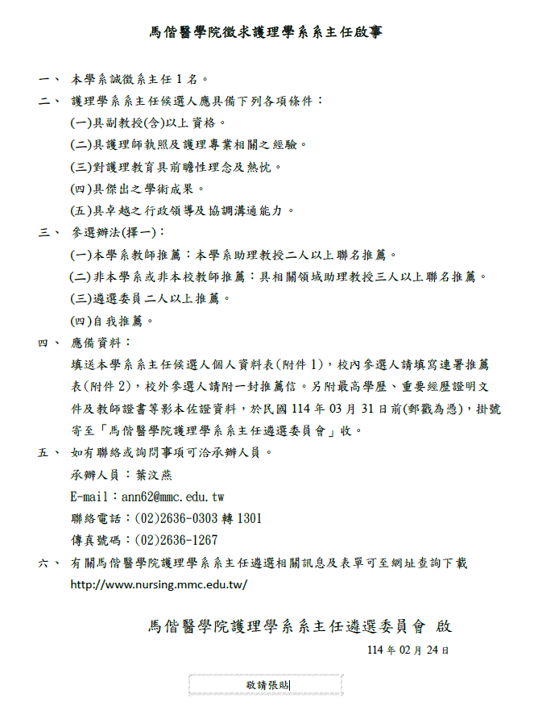

附件一
馬偕醫學院護理學系系主任候選人個人資料表
一、基本資料
姓名 |  |  |  | 性別 |  |  | 請黏貼最近  二吋半身  正面脫帽  彩色光面照
國民身分證  統一編號 |  |  |  | 出生年月日 | 民國 年 月 日 |  | 請黏貼最近  二吋半身  正面脫帽  彩色光面照
聯絡手機 |  |  |  |  |  |  | 請黏貼最近  二吋半身  正面脫帽  彩色光面照
聯絡地址 |  |  |  |  |  |  | 請黏貼最近  二吋半身  正面脫帽  彩色光面照
通訊地址 |  |  |  |  |  |  | 請黏貼最近  二吋半身  正面脫帽  彩色光面照
E-Mail |  |  |  |  |  |  | 請黏貼最近  二吋半身  正面脫帽  彩色光面照
現職服務機關學校 |  |  | 職稱 |  | 專（兼）任 | 到職年月
 |  |  |  |  | □專任 □兼任
教師證書等級 |  |  | 證書字號 |  | 送審學校 | 年資起算年月
教授 |  |  | 教字第 號
副教授 |  |  | 副字第 號
助理教授 |  |  | 助字第 號
講師 |  |  | 講字第 號
學歷 | 學校名稱 |  | 院系所 |  | 學位名稱 | 領受學位年月
主要經歷 | 服務機關 |  | 職稱 |  | 專（兼）任 | 任職起迄年月
主要經歷 |  |  |  |  | □專任 □兼任
主要經歷 |  |  |  |  | □專任 □兼任
主要經歷 |  |  |  |  | □專任 □兼任
本人已充分了解貴校護理學系系主任遴選相關規定並同意擔任系主任候選人，所填送各項表格之所有資料均確實無誤，且同意姓名、年齡、學歷及經歷等基本資料僅用於本次系主任遴選。
候選人簽名：
年 月 日

註：1.申請截止日期：114年03月31日(一)前寄達。(以郵戳為憑)
2.請附學經歷證件及相關佐證資料影本
3.請另將電子檔寄至ann62@mmc.edu.tw。
二、主要著作
註：請依期刊及會議論文、圖書著作、專利及發明等分類填列。
三、重要學術獎勵及其他榮譽事項
四、治系理念

附件二
馬偕醫學院護理學系系主任候選人連署推薦表
- 被推薦人基本資料
姓名 | 現職單位與職稱 | 聯絡方式
E-Mail：
辦公室:
手機:
通訊地址:
- 推薦人基本資料
姓名 | 現職單位與職稱 | 推薦人簽名 | 聯絡方式
E-Mail：
辦公室:
手機:
通訊地址:
E-Mail：
辦公室:
手機:
通訊地址:
E-Mail：
辦公室:
手機:
通訊地址:

- 推薦理由

徵詢被推薦人同意
本人已充分了解貴校護理學系系主任遴選相關規定並同意擔任系主任候選人，所填送各項表格之所有資料均確實無誤，且同意姓名、年齡、學歷及經歷等基本資料僅用於本次系主任遴選。

被推薦人簽名：
年 月 日
註：
- 受理推薦截止日期：114年03月31日(一)前寄達。(以郵戳為憑)
- 自行參加遴選者，請填選候選人資料表，本表免填。
- 推薦人請填本表及候選人資料表。
本表如不敷使用，請自行延長。

